Laborator 4 - ED

Olteanu Eduard-Florin 324CDb

1. Ce este un Schmitt Trigger si la ce folosește? Ce este histerezisul?

Un Schmitt Trigger este un circuit de tip logic si este folosit la filtrarea semnalelor primite, pentru a le transforma in input-uri logice de “0” si “1”. El este mai folositor decât un comparator obișnuit deoarece are 2 tensiuni de threshold, una inferioara si una superioara, care ajuta la o filtrare mai buna a semnalului.

Histerezisul este dependenta stării unui sistem de starea trecuta. Un Schmitt Trigger folosește histerezisul deoarece acesta nu își schimba starea pana când semnalul primit nu scade sub tensiunea inferioara de threshold.

1. Realizați circuite in falstad pentru următoarele expresii:
   1. Output = (AB) + !(A+B)

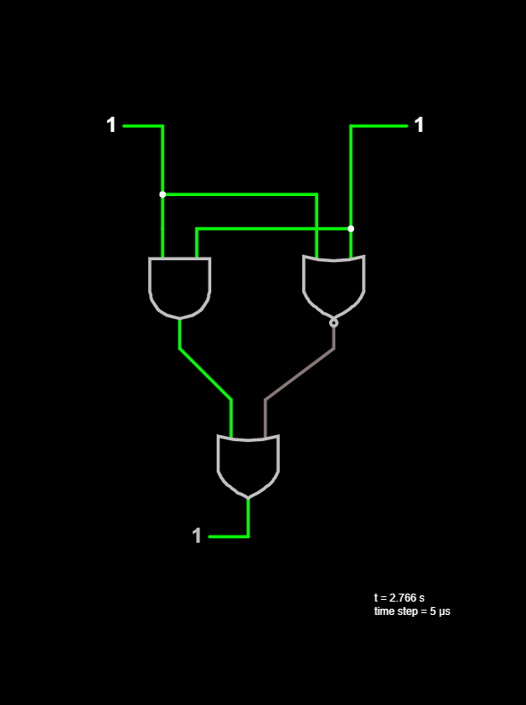

* 1. Output = (ABC) + A(!B + !C)

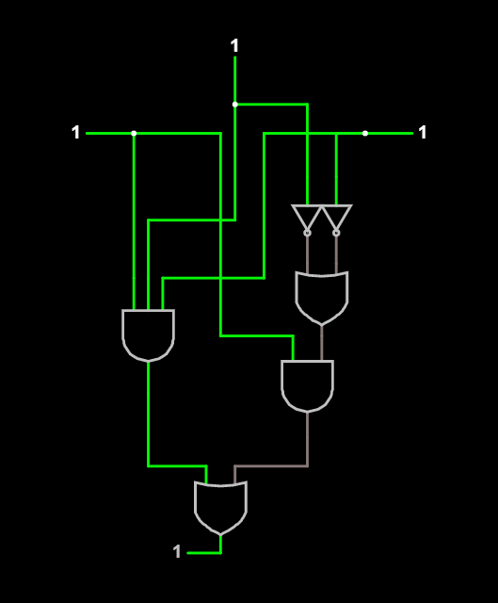

* 1. Output = (!A + !(B + C)) + ABC

